Lampiran 1.
INSTRUMEN PENELITIAN
Pedoman Wawancara untuk Guru
Nama Sekolah : SDN 12 Tanah Tinggi

Alamat Sekolah :

Nama Guru kelas :

Hari/ tanggal wawancara :

Tempat :

- Metode apa yang biasa digunakan guru dalam pembelajaran?
- Bagaimanakah pola pemanfaatan media di dalam kelas? (perorangan, kelompok atau didemonstrasikan guru)
- Bagaimanakah kegiatan tindak lanjut yang dilakukan guru setelah menggunakan media dalam pembelajaran?
- Bagaimana cara guru melakukan evaluasi setelah menggunakan media? Apa bentuknya?
- Bagaimana hasil evaluasi setelah kegiatan pembelajaran dengan memanfaatkan media?
- Bagaimana guru mengaktifkan dan melibatkan siswa dengan memanfaatkan media IPA?
- Apa saja hambatan yang dialami guru dalam menggunakan model Group Investigation?
- Adakah kesulitan-kesulitan yang dialami siswa dalam menggunakan media?
- Apakah media sudah dimanfaatkan secara maksimal?

Lampiran 2.

Lembar Observasi
  - Nama Sekolah : SDN 12 Tanah Tinggi

Nama Guru : Ruslan Manik
  - Hari/ tanggal :

Waktu :
  - Pukul :

Pokok bahasan :
  - Sub pokok bahasan :

Media :

No | Aspek yang diamati | Ya | Tidak | Keterangan
1. | Persiapan
 | a. Guru membuat RPP
 | b. Guru menyiapkan media
 | c. Guru memilih media dengan tepat
d. Guru meletakkan media di tempat
yang tepat
2. | Penyajian
 | e. Guru menyampaikan tujuan
 | f. Guru mengenalkan media
- Guru menjelaskan langkah-
langkahpenggunaan media
h. Penggunaan media mempertinggi
perhatian siswa
 | i. Menggunakan metode yang menarik
 | j. Guru melakukan demonstrasi
 | k. Guru terampil menggunakan media
 | l. Siswa melakukan demonstrasi
 | m. Siswa berpartisipasi aktif
 | n. Guru meminimalisasi verbalisme
3. | Tindak lanjut
o. Siswa memperoleh pengalaman
nyata
 | p. Timbal balik
 | q. Guru menjajaki tujuan
 | r. Evaluasi
4. | Kondisi Media
 | s. Sesuai dengan tujuan
 | t. Relevan dengan materi
 | u. Mudah digunakan oleh siswa
v. Sesuai dengan tingkat kemampuan
berpikir siswa

Lampiran 3.

RENCANA PELAKSANAAN PEMBELAJARAN

(RPP) BERBASIS JARINGAN

Satuan Pendidikan : SDN 12 Tanah Tinggi
Kelas / : III (Tiga) /satu
Tema 1 : Pertumbuhan dan Perkembangan Makhluk Hidup
Sub Tema 1 : Ciri-Ciri Makhluk Hidup
Pembelajaran : 1
Muatan Terpadu : Bahasa Indonesia
Alokasi Waktu : 2 x 35 menit
Hari / Tgl Pelaksanaan : ..................... / ........................

- KOMPETENSI INTI (KI)
KI 1 : Menerima, menjalankan dan menghargai ajaran agama yang dianutnya.
KI 2 : Memiliki perilaku jujur, disiplin, tanggung jawab, santun, peduli, dan percaya diri dalam berinteraksi dengan keluarga, teman, guru, dan tetangganya.
KI 3 : Memahami pengetahuan faktual dengan cara mengamati (mendengar, melihat, membaca dan menanya) dan menanya berdasarkan rasa ingin tahu tentang dirinya, makhluk ciptaan Tuhan dan kegiatannya, dan benda-benda yang dijumpainya di rumah, sekolah, dan tempat bermain.
KI 4 : Menyajikan pengetahuan faktual dalam bahasa yang jelas, sistematis, dan logis, dalam karya yang estetis, dalam gerakan yang mencerminkan anak sehat, dan dalam tindakan yang mencerminkan peri-laku anak beriman dan berakhlak mulia.

KOMPETENSI DASAR (KD) Bahasa Indonesia
NO | KOMPETENSI DASAR (KD) | INDIKATOR
1 | 3.4 Mencermati kosakata dalam teks tentang konsep ciri-ciri, kebutuhan (makanan dan tempat hidup), pertumbuhan, dan perkembangan makhluk hidup yang ada di lingkungan setempat yang disajikan dalam bentuk lisan, tulis, visual, dan/atau eksplorasi lingkungan. | 3.4.1 Menuliskan minimal 4 ciri-ciri makhluk hidup.
2 | 4.4 Menyajikan laporan tentang konsep ciri-ciri, kebutuhan (makanan dan tempat hidup), pertumbuhan, dan perkembangan makhluk hidup yang ada di lingkungan setempat secara tertulis menggunakan kosakata baku dalam kalimat efektif. | 4.4.1 Menyimpulkan ciri-ciri makhluk hidup.

- TUJUAN PEMBELAJARAN
  - Setelah mengamati gambar beberapa hewan di buku dan disekitar lingkungan, peserta didik dapat menuliskan minimal 4 ciri-ciri makhluk hidup dengan tepat.
  - Melalui diskusi guru dan peserta didik , peserta didik dapat menyimpulkan ciri-ciri makhluk hidup dengan tepat.

- Karakter peserta didik yang diharapkan : | Religius Nasionalis Mandiri Gotong Royong  Integritas

MATERI PEMBELAJARAN

Menuliskan dan menyimpulkan ciri-ciri makhluk hidup
- Metode Pembelajaran

- Pendekatan : TPACK, Saintifik
- Model : Discovery Learning
- Metode : Diskusi ,tanya jawab, penugasan dan ceramah

MEDIA/ALAT DAN SUMBER BELAJAR
Media/ alat : 1. Buku Tematik
Sumber Belajar :
- Buku Pedoman Guru Tema : Pertumbuhan dan Perkembangan Makhluk Hidup Kelas III (Buku Tematik Terpadu Kurikulum 2013, Jakarta: Kementerian Pendidikan dan Kebudayaan, 2018).
- Buku Peserta didik Tema : Pertumbuhan dan Perkembangan Makhluk Hidup Kelas III (Buku Tematik Terpadu Kurikulum 2013, Jakarta: Kementerian Pendidikan dan Kebudayaan, 2018).

LANGKAH-LANGKAH KEGIATAN PEMBELAJARAN

Kegiatan | Deskripsi Kegiatan | Alokasi Waktu
Pendahuluan | - mengucapkan salam, doa bersama, mengecek kehadiran peserta didik, menyanyikan lagu Satu Nusa Satu Bangsa ( Religius, disiplin dan Nasionalisme)  - Guru menyampaikan kepada peserta didik untuk selalu menjaga kebersihan dan selalu mematuhi protokol yang dianjurkan pemerintah agar terhindar dari virus Covid-19  - Peserta didik menyimak apersepsi guru tentang pelajaran sebelumnya dan mengaitkan dengan pengalamannya sebagai bekal pelajaran berikutnya  Penyampaian tujuan dan motivasi peserta didik  - Peserta didik menyimak penjelasan Guru tentang semua kegiatan belajar serta motivasi yang disampaikan guru | 15 menit
Inti | - Peserta didik dikelompokkan secara heterogen untuk menyelesaikan tugas  - Peserta Didik dan guru menentukan topic diskusi untuk setiap kelompok  - Peserta Didik mencari sumber tentang Makhluk Hidup seperti Hewan dan Tumbuhan disekitar lingkungan sekolah  - Peserta didik menyimpulkan hasil diskusi yang di dapat dari sumber  - Peserta didiik melakukan presentasi hasil diskusi kelompoknya di depan kelas  - Guru dan siswa mengevaluasi setiap hasil presentasi setiap kelompok dengan aspek dan topik berbeda | 60
Penutup | - Guru dan siswa membuat kesimpulan Materi pembelaran yang dipelajari  - Guru memberi tahu materi yang akan dipelajri di pertemuan selanjutnya  - Guru memberikan pesan moral kepada peserta didik  - Guru mengajak siswa berdoa untuk mengakhiri pembelajaran . | 5 menit

Mengetahui

Wali Kelas III
NIP…………….

Lampiran 4. Penilaian
- Penilaian Sikap

No | Nama | Perubanan tingkah laku
 |  | Santun |  |  |  | Peduli |  |  |  | Tanggung Jawab
 |  | K | C | B | SB | K | C | B | SB | K | C | B | SB
 |  | 1 | 2 | 3 | 4 | 1 | 2 | 3 | 4 | 1 | 2 | 3 | 4
1 | Asiani Ningsih |  |  | √ |  |  |  | √ |  |  |  | √
2 | Muhammad Agung |  |  | √ |  |  |  | √ |  |  |  | √
3 | Sinta Andriani Sinaga |  |  | √ |  |  |  | √ |  |  |  | √
4 | Waldi Anggara |  |  | √ |  |  |  | √ |  |  |  | √
5 | Arini |  |  |  | √ |  |  |  | √ |  | √
6 | Asbahul Janah |  |  |  | √ |  |  |  | √ |  |  | √
7 | Aqilah Nuraisyah |  |  |  | √ |  |  | √ |  |  |  |  | √
8 | Azka Azhari Rangkuti |  |  | √ |  |  |  |  | √ | √
9 | Cahaya Melina Situmorang |  |  | √ |  |  |  |  | √ | √
10 | Dirga Ramadhan |  |  | √ |  |  |  |  | √ |  | √
11 | Elgiven Yirehlio |  |  | √ |  |  |  | √ |  |  | √
12 | Egi Saputra Situmorang |  |  | √ |  |  |  | √ |  |  | √
13 | Gunawan Pratama |  |  | √ |  |  |  | √ |  | √
14 | Putra Niswatu Soleha |  |  |  | √ |  |  | √ |  | √
15 | Jihan Esti Efriyanti |  |  | √ |  |  |  | √ |  |  |  |  | √
16 | Keyla Syafitri |  |  | √ |  |  |  |  | √ |  | √
17 | Muhammad Fajri |  |  | √ |  |  |  |  | √ |  | √
18 | Muhammad Fajar Aidil |  |  |  | √ |  |  | √ |  | √
19 | Muhammad Albaihaqi |  |  |  | √ |  |  |  | √ |  |  | √
20 | Nadya Novita Sari Panjaitan |  |  |  | √ |  |  | √ |  |  |  | √
21 | Naufal Deri Abiyu |  |  |  | √ |  |  |  | √ |  |  | √
22 | Putra Ardianysah |  |  | √ |  |  |  | √ |  |  | √
23 | Rani Sinaga |  |  | √ |  |  |  | √ |  |  |  | √
24 | Solwa Tri Anisa |  |  | √ |  |  |  |  | √ |  |  | √
Keterangan:
K (Kurang) : 1, C (Cukup) : 2, B (Baik) : 3, SB (Sangat Baik) : 4

Pengetahuan: tes tertulis

  - Menuliskan ciri-ciri makhluk hidup minimal 4. Skor maksimal 100.
Nilai = (banyaknya jawaban benar : 4) × 100 Kunci jawaban.
Ciri-ciri makhluk hidup diantaranya:
- Membutuhkan makanan dan air
- Bernafas
- Berkembang biak
- Bergerak
- Peka terhadap rangsangan
- Penilaian Keterampilan

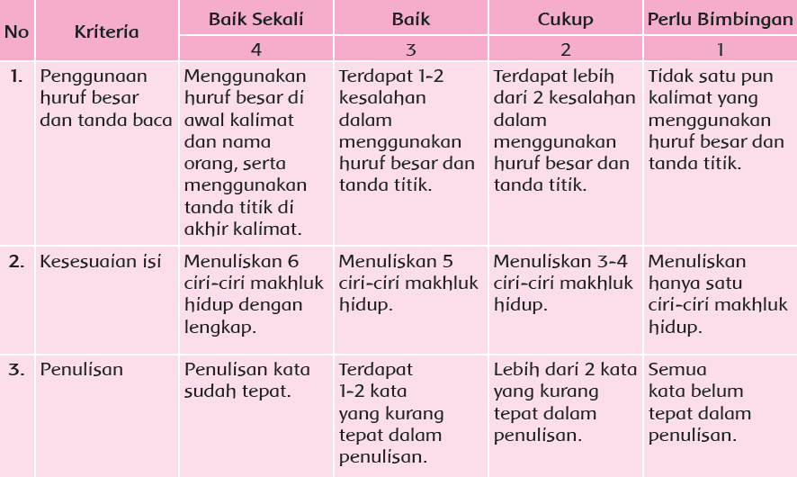
  - Rubrik Menulis Ciri-Ciri Makhluk Hidup Berdasarkan Gambar
Lampiran 5. Dokumentasi
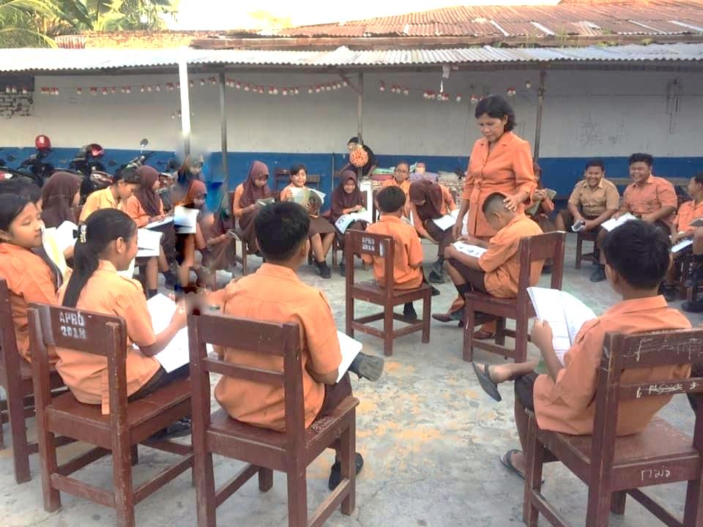
Foto Kegiatan Pembelajaran Oleh Guru

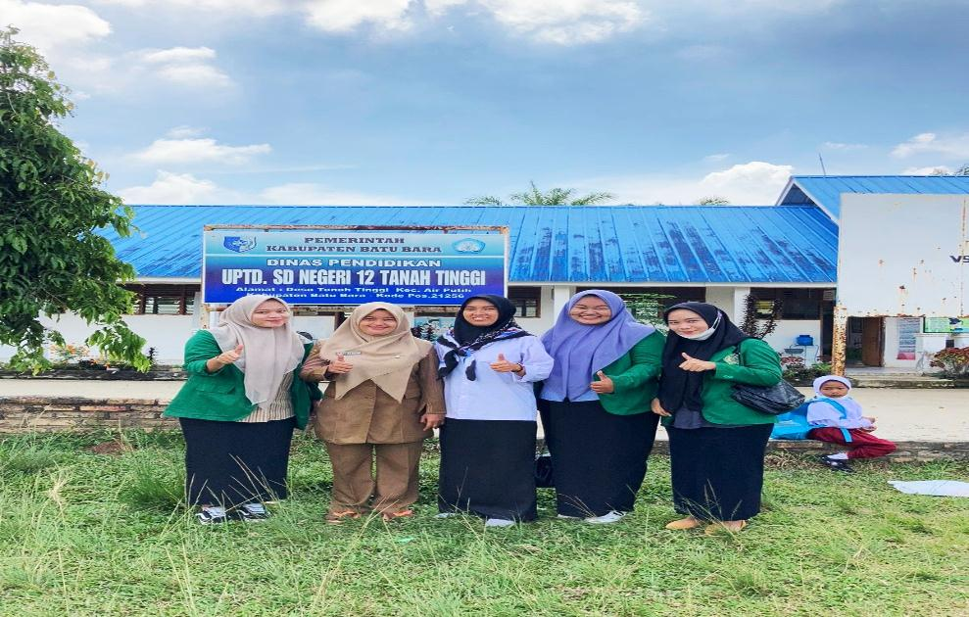
Foto Bersama Guru dan Staff SDN 12 Tanah Tinggi

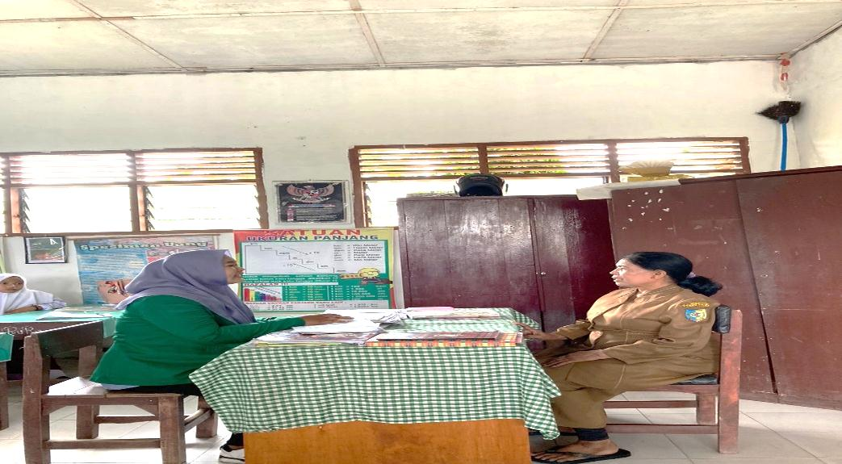
Foto Wawancara dengan Wali Kelas III

